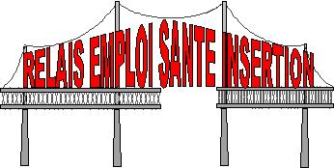

DOCUMENTS A APPORTER
lors de la consultation médicosociale

- FICHE DE DEMANDE

- RECONNAISSANCE DE TRAVAILLEUR HANDICAPE
OU INVALIDITE

- DOCUMENTS MEDICAUX EN VOTRE POSSESSION EN FRANÇAIS ET FORMAT PAPIER OU RESUME DU MEDECIN TRAITANT

- LISTE DES MEDICAMENTS OU ORDONNANCE

- N°SECURITE SOCIALE

- CURRICULUM VITAE

Tout document manquant pourra entraver le bon déroulement de la consultation.

